八上物理 | 预习笔记
【机械运动】1-4节知识点填空
一、长度和时间的测量
1、测量某个物理量时用来进行比较的标准量叫做单位。为方便交流，国际计量组织制定了一套国际统一的单位，叫国际单位制（简称SI）。
2、长度的单位：在国际单位制中，长度的基本单位是米(m)，其他单位有：千米(km)、分米(dm)、厘米(cm)、毫米(mm)、微米(μm)、纳米(nm)。
1km=1000m；1dm=0.1m；1cm=0.01m；1mm=0.001m；1μm=0.000001m；1nm=0.000000001m。
测量长度的常用工具：刻度尺。
刻度尺的使用方法：
①注意刻度标尺的零刻度线、最小分度值和量程；
②测量时刻度尺的刻度线要紧贴被测物体，位置要放正，不得歪斜，零刻度线应对准所测物体的一端；
③读数时视线要垂直于尺面，并且对正观测点，不能仰视或者俯视。
3、国际单位制中，时间的基本单位是秒(s)。时间的单位还有小时(h)、分(min)。1h=60min；1min=60s。
4、测量值和真实值之间的差异叫做误差，我们不能消灭误差，但应尽量减小误差。误差的产生与测量仪器、测量方法、测量的人有关。
减少误差方法：多次测量求平均值、选用精密测量工具、改进测量方法。
误差与错误区别：误差不是错误，错误不该发生能够避免，误差永远存在不能避免。

二、运动的描述
1、运动是宇宙中最普遍的现象，物理学里把物体位置变化叫做机械运动。
2、在研究物体的运动时，选作标准的物体叫做参照物。参照物的选择：任何物体都可做参照物，应根据需要选择合适的参照物（不能选被研究的物体作参照物）。研究地面上物体的运动情况时，通常选地面为参照物。选择不同的参照物来观察同一个物体结论可能不同。同一个物体是运动还是静止取决于所选的参照物，这就是运动和静止的相对性。

三、运动的快慢
1、物体运动的快慢用速度表示。在相同时间内，物体经过的路程越长，它的速度就越快；物体经过相同的路程，所花的时间越短，速度越快。在匀速直线运动中，速度等于运动物体在单位时间内通过的路程。在物理学中，为了比较物体运动的快慢，采用“相同时间比较路程”的方法，也就是将物体运动的路程除以所用时间。这样，在比较不同运动物体的快慢时，可以保证时间相同。
计算公式：v=s/t；s——路程——米(m)；
t——时间——秒(s)；v——速度——米/秒(m/s)
国际单位制中，速度的单位是米每秒，符号为m/s或m·s⁻¹，交通运输中常用千米每小时做速度的单位，符号为km/h或km·h⁻¹，1m/s=3.6km/h。
v=s/t，变形可得：s=vt，t=s/v。
2、快慢不变，沿着直线的运动叫匀速直线运动。
匀速直线运动是最简单的机械运动。运动速度变化的运动叫变速运动，变速运动的快慢用平均速度来表示，粗略研究时，也可用速度的公式来计算，平均速度=总路程/总时间。

四、测量平均速度
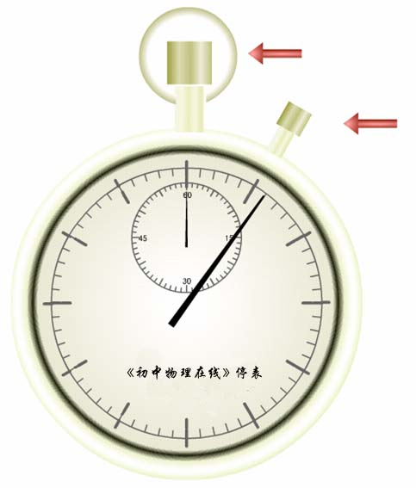
1、停表的使用：第一次按下时，表针开始转动(启动)；第二次按下时，表针停止转动(停止)；第三次按下时，表针弹回零点(回表)。读数：表中小圆圈的数字单位为min，大圆圈的数字单位为s。

2、测量原理：平均速度计算公式v=s/t.
八上物理 | 预习笔记
【机械运动】1-4节知识点填空
一、长度和时间的测量
1、测量某个物理量时用来进行比较的标准量叫做单位。为方便交流，国际计量组织制定了一套国际统一的单位，叫国际单位制（简称SI）。
2、长度的单位：在国际单位制中，长度的基本单位是米(m)，其他单位有：千米(km)、分米(dm)、厘米(cm)、毫米(mm)、微米(μm)、纳米(nm)。
1km=1000m；1dm=0.1m；1cm=0.01m；1mm=0.001m；1μm=0.000001m；1nm=0.000000001m。
测量长度的常用工具：刻度尺。
刻度尺的使用方法：
①注意刻度标尺的零刻度线、最小分度值和量程；
②测量时刻度尺的刻度线要紧贴被测物体，位置要放正，不得歪斜，零刻度线应对准所测物体的一端；
③读数时视线要垂直于尺面，并且对正观测点，不能仰视或者俯视。
3、国际单位制中，时间的基本单位是秒(s)。时间的单位还有小时(h)、分(min)。1h=60min；1min=60s。
4、测量值和真实值之间的差异叫做误差，我们不能消灭误差，但应尽量减小误差。误差的产生与测量仪器、测量方法、测量的人有关。
减少误差方法：多次测量求平均值、选用精密测量工具、改进测量方法。
误差与错误区别：误差不是错误，错误不该发生能够避免，误差永远存在不能避免。

二、运动的描述
1、运动是宇宙中最普遍的现象，物理学里把物体位置变化叫做机械运动。
2、在研究物体的运动时，选作标准的物体叫做参照物。参照物的选择：任何物体都可做参照物，应根据需要选择合适的参照物（不能选被研究的物体作参照物）。研究地面上物体的运动情况时，通常选地面为参照物。选择不同的参照物来观察同一个物体结论可能不同。同一个物体是运动还是静止取决于所选的参照物，这就是运动和静止的相对性。

三、运动的快慢
1、物体运动的快慢用速度表示。在相同时间内，物体经过的路程越长，它的速度就越快；物体经过相同的路程，所花的时间越短，速度越快。在匀速直线运动中，速度等于运动物体在单位时间内通过的路程。在物理学中，为了比较物体运动的快慢，采用“相同时间比较路程”的方法，也就是将物体运动的路程除以所用时间。这样，在比较不同运动物体的快慢时，可以保证时间相同。
计算公式：v=s/t；s——路程——米(m)；
t——时间——秒(s)；v——速度——米/秒(m/s)
国际单位制中，速度的单位是米每秒，符号为m/s或m·s⁻¹，交通运输中常用千米每小时做速度的单位，符号为km/h或km·h⁻¹，1m/s=3.6km/h。
v=s/t，变形可得：s=vt，t=s/v。
2、快慢不变，沿着直线的运动叫匀速直线运动。
匀速直线运动是最简单的机械运动。运动速度变化的运动叫变速运动，变速运动的快慢用平均速度来表示，粗略研究时，也可用速度的公式来计算，平均速度=总路程/总时间。

四、测量平均速度
1、停表的使用：第一次按下时，表针开始转动(启动)；第二次按下时，表针停止转动(停止)；第三次按下时，表针弹回零点(回表)。读数：表中小圆圈的数字单位为min，大圆圈的数字单位为s。

2、测量原理：平均速度计算公式v=s/t.

